Introducción
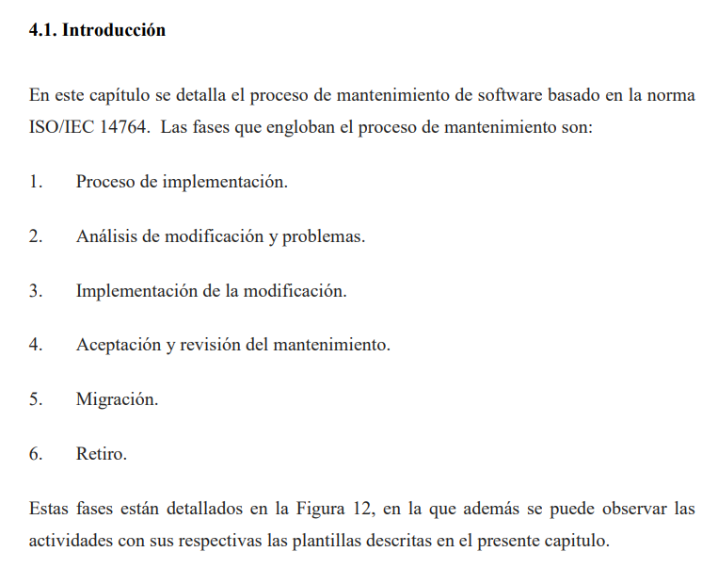

Alcance
Dar los lineamientos necesarios para realizar un mantenimiento sobre los productos software de la organización

Propósito
Brindar los criterios y dirección apropiada para las actividades de mantenimiento en cada una de sus fases

Descripción del sistema
Se explica el funcionamiento del sistema

Fase 1: Proceso de implementación

Entrada:
- Una solicitud de modificación

Actividad 1: Recepción de la solicitud de modificación
Tarea 1: Recibir la solicitud de modificación completada por el solicitante y asignarle un identificador
Tarea 2: Asignar una prioridad al mantenimiento, teniendo en cuenta la información proporcionada en la solicitud y políticas organizativas
El proceso de solicitud seguirá la plantilla SOLICITUD DE MODIFICACIÓN.

Salida
- Solicitud de mantenimiento recibido

Fase 2: Análisis de modificadores

Entrada
- Solicitud de mantenimiento
- Documentación del sistema a la cual se le hará mantenimiento

Actividad 1: Análisis de la solicitud de mantenimiento
Tarea 1: Determinar el tipo de mantenimiento y registrarlo en la solicitud

Actividad 2: Verificación
Tarea 1: Completar la plantilla de REGISTRO DEL HISTORIAL DE LA SOLICITUD DE SEGUIMIENTO. Aquí se registra la información generada desde que se revisa la solicitud hasta que se resuelve.
Tarea 2: Obtener el software afectado e instalarlo
Tarea 3: Realizar las pruebas sobre el software para comprobar la falla planteada en la solicitud de mantenimiento y documentar los resultados obtenidos en la plantilla de REGISTRO DE PRUEBAS DE LA SOLICITUD DE SEGUIMIENTO.

Actividad 3: Desarrollo de opciones
Tarea 1: Asignar prioridad. Esta depende de la quien entre la solicitud de mantenimiento
Tarea 2: Definir requerimientos de la organización y proponer opciones para realizar la modificación
Tarea 3: De cada opción se deberá estimar la extensión y magnitud de la modificación, impactos y análisis de riesgos que se pueden presentar
Tarea 4: Se recomienda cuál sería la opción más viable.
Estas cuatro tareas se deberán registrar en la plantilla REGISTRO DE OPCIONES.
Tarea 5: Estimar recursos humanos y de costo que requiere cada opción y documentarlos en la plantilla REGISTRO DE ASIGNACIÓN DE RECURSOS.

Actividad 4: Documentación
Tarea 1: Verificar que todas las pruebas y opciones propuestas estén correctamente documentadas en las plantillas y actualizar el registro del historial de la solicitud del mantenimiento

Actividad 5: Aprobación
Tarea 1:Presentar toda la documentación generada para el análisis de la dirección de sistemas de la organización
Tarea 2: El que hace el mantenimiento participará de la discusión sobre la modificación sugerida
Tarea 3: Documentar el resultado en la plantilla REGISTRO DEL ANÁLISIS DE LA SOLICITUD DE MODIFICACIÓN.. También actualizar la sección II de la plantilla SOLICITUD DE LA MODIFICACIÓN y el registro del historial de la plantilla REGISTRO DE HISTORIAL DE LA SOLICITUD. Si se aprueba la solicitud de mantenimiento, se continúa con las actividades, de lo contrario se registra el motivo y se termina el mantenimiento.
Tarea 4: Se detallarán las personas que formarán parte de la modificación del sistema, el rol que desempeñarán y documentar esto en la plantilla REGISTRO DEL EQUIPO DE TRABAJO.

Fase 3: Implementación de la modificación

Entradas
- Salidas de la fase de análisis de modificación
- Código fuente del sistema

Actividad 1: Análisis
Tarea 1:Se identificarán los elementos del sistema que serán afectados por la modificación y quien será el responsable de realizarla. Todo esto se documentará en la plantilla LISTADO DE ELEMENTOS A MODIFICAR.

Actividad 2: Proceso de desarrollo
Tarea 1: Desarrollar la modificación
Tarea 2: Documentar y definir pruebas para la comprobación y evaluación de las partes modificadas y no modificadas. Para ellos se utiliza la plantilla REGISTRO DE PRUEBAS. También se deberá actualizar el REGISTRO DE HISTORIAL DE LA SOLICITUD DE MANTENIMIENTO.

Fase 4: Aceptación/Revisión del mantenimiento

Entradas
- Software modificado
- Registro de pruebas sobre el sistema modificado

Actividad 1: Revisiones y aprobación
Tarea 1: Se realizarán las pruebas sobre el sistema para comprobar que la modificación se ha realizado correctamente
Tarea 2: Documentar las pruebas en la plantilla de REGISTRO DE PRUEBAS DE APROBACIÓN. Si las pruebas fueron exitosas se registrará un estado aprobado. De lo contrario se realizarán observaciones y volverá a la fase 3

Fase 5: Migración

Entradas:
- Antiguo entorno
- Nuevo entorno

Actividad 1: Elaboración de un plan de migración
Tarea 1: Análisis de requerimientos y definición de la migración. Se analizará la petición de migración y valorar la factibilidad de los cambios a ser realizados. Para ello se seguirá la plantilla LISTADO DE LOS ELEMENTOS A MIGRAR.

Tarea 2:Teniendo en cuenta los elementos definidos en la tarea 1, se determinará las herramientas que se necesiten para llevar a cabo la migración. Para ello se tendrá en cuenta la plantilla LISTADO DE HERRAMIENTAS.

Tarea 3: La mayor cantidad de datos se centra en la base de datos, y las actividades de migración pueden representar modificaciones, consolidación o segregación de los datos que almacena. Cualquier alteración se registrará en la plantilla CONVERSIÓN DE DATOS

En caso de tener datos fuera de la base de datos, se deben registrar como un complemento de la plantilla

Actividad 2: Notificación del intento
Esta notificación deberá incluir
- Razones para ya no dar soporte al antiguo entorno
- Descripciones del nuevo entorno, fecha de arranque y disponibilidad
- Descripciones de las nuevas opciones de soporte
También se proporcionará a los usuarios los procedimientos y la planificación de la migración. Para ello deberá:
- Listar los puestos afectados por la migración
- Obtener la realimentación del puesto afectado
- Identificar aspectos específicos del puesto
- Socializar la planificación

Actividad 3: Ejecutar la migración
Tarea 1; Realizar la migración
Tarea 2: Verificar la migración. Para ello se realizarán pruebas a cada elemento a ser migrado y su registro individual se hará usando la plantilla REGISTRO DE PRUEBAS. Los resultados generales se registran en la plantilla REGISTRO DE LA VERIFICACIÓN DE LA MIGRACIÓN.
Tarea 3: Luego de finalizar la migración se indicará el tipo de soporte o mantenimiento que se dará al sistema origen, usando la plantilla REGISTRO DEL SOPORTE DEL ANTIGUO ENTORNO.

Todo proceso de migración requiere un control de los riesgos que estos representen. Se deberá aplicar un plan de gestión y supervisión de riesgos para estos.

Actividad 4: Implementación de las operaciones y entrenamiento
Para facilitar al usuario la transición al nuevo entorno, se hará:
- Mantener un puesto en su configuración original
- Instalar hardware y software
- Ejecutar pruebas para garantizar correcta instalación del software y hardware
- Recolectar los datos de los productos nuevos y viejos
- Analizar datos
También deberá proporcionar entrenamiento a los usuarios. Para ello:
- Identificar y planificar los requisitos de entrenamiento
- Dirigir la revisión del entrenamiento
- Actualizar los planes de mantenimiento

Actividad 5: Notificación del final de la migración
Se berá informar a todos los usuarios involucrados
También una revisión post migración, así determinar el impacto que ha generado el cambio a un nuevo sistema. También deberá notificar los resultados a las autoridades para su información, guía y actuación. Para esto, deberá
- Revisar los resultados al operar paralelamente ambos entornos
- Localizar las áreas con un riesgos potencial
- Identificar aspectos específicos del puesto de trabajo
- Realizar un informe sobre el análisis de impacto

Actividad 6: Archivado de datos
Es importante mantener los datos, usados por el antiguo entorno, accesibles para lo cual se realizará lo siguiente:
- Almacenar los datos y software antiguo
- Hacer copias de respaldo de los datos y del software antiguo
- Almacenar las copias de respaldo en un lugar seguro

Fase 6: Retiro del software

Entradas
- El producto software a retirar
- El nuevo producto software
- El antiguo entorno

Actividad 1: Elaboración de plan de retiro
Se desarrollará y documentará un plan de retiro para eliminar el soporte por parte de las organizaciones que operan con el sistema y lo mantienen. El plan debe tener en cuenta aspectos como:;
- Fin del soporte total o parcial
- Archivar software y su documentación
- Determinar el responsables del soporte de datos residuales
- Transición al nuevo producto de software
- Accesibilidad a las copias archivadas de los datos
Se puede considerar al retiro como una etapa de migración donde no hay producto nuevo.
Como parte de esta tarea, debería:
- Analizar los requerimientos de retiro
- Determinar el impacto del retiro del producto de software
- Identificar claramente el producto de software a reemplazar, si lo hay.
- Establecer una planificación para el retiro del producto software
- Identificar responsables del soporte residual futuro
- Definir y documentar el esfuerzo de retiro
Para estas actividades se puede usar la plantilla REGISTRO DE RETIRO DEL PRODUCTO DE SOFTWARE.

Los procesos de Documentación, gestión de la configuración, aseguramiento de calidad, revisión conjunta y auditoría son usados en la etapa de retiro del software

Referencias
Herrera Caldas, V. A. (2015). Desarrollo de un plan de gestión de mantenimiento de software para el Departamento de Sistemas de la Universidad Politécnica Salesiana basado en la norma ISO/IEC 14764: 2006 (Bachelor's thesis).

Anexo
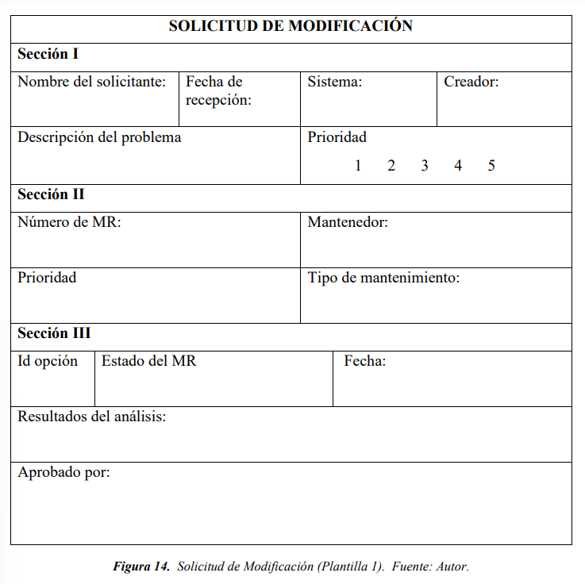

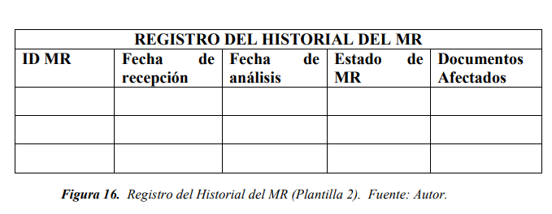

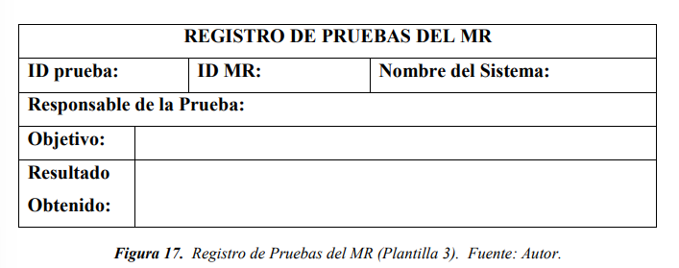

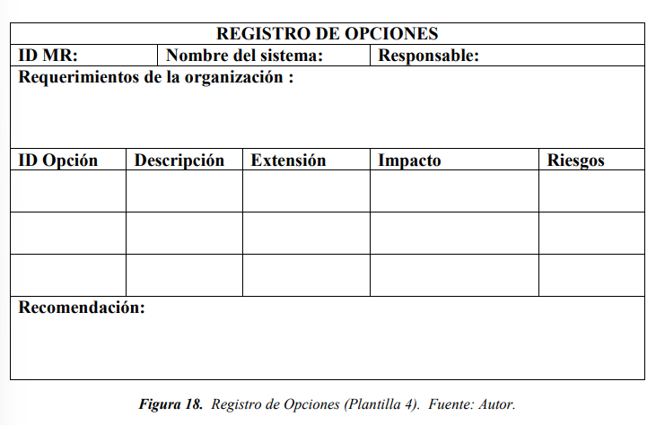

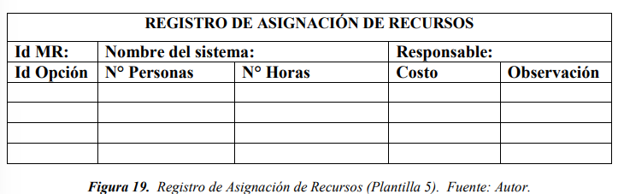

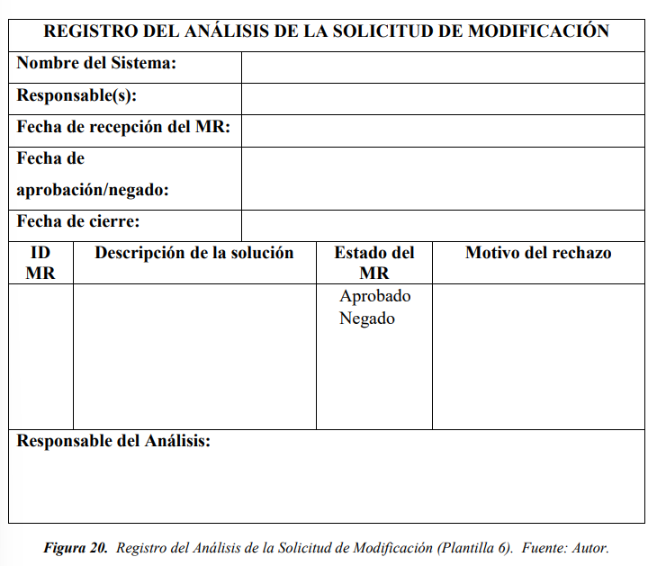

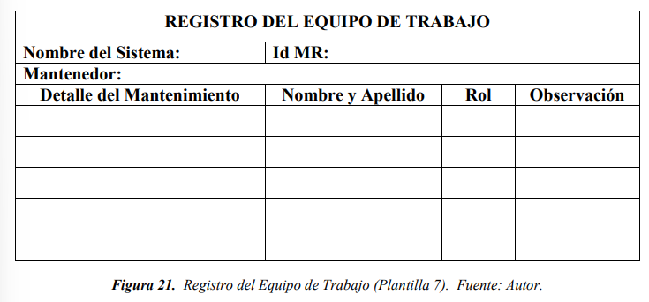

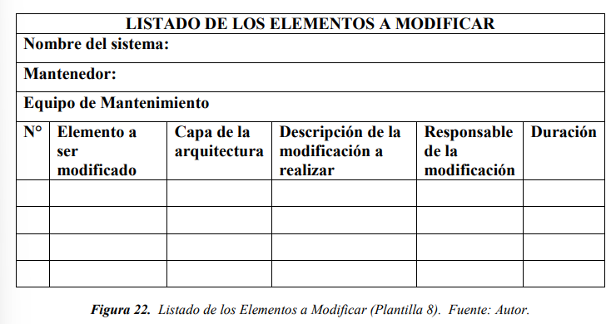

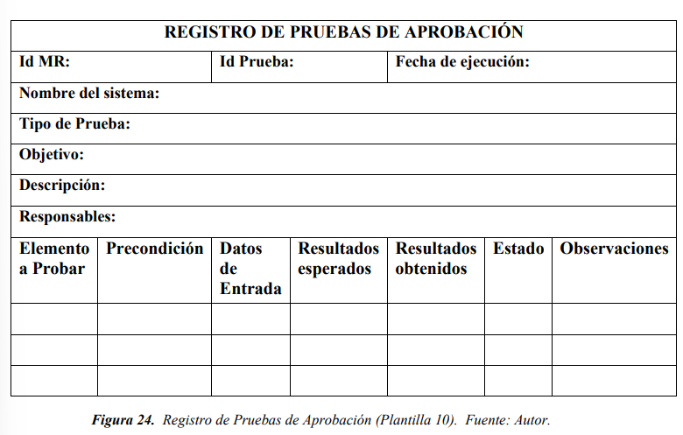

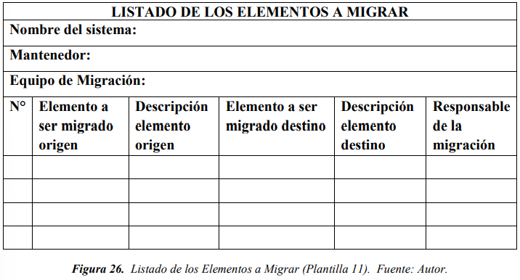

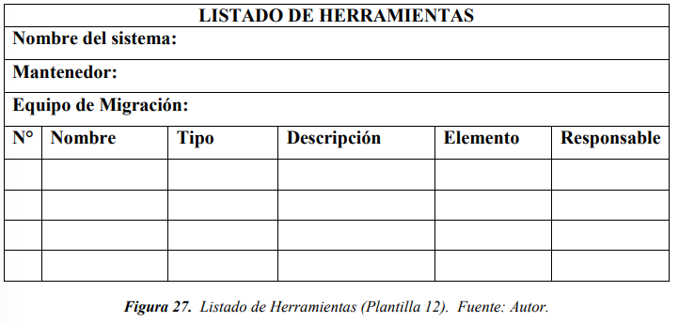

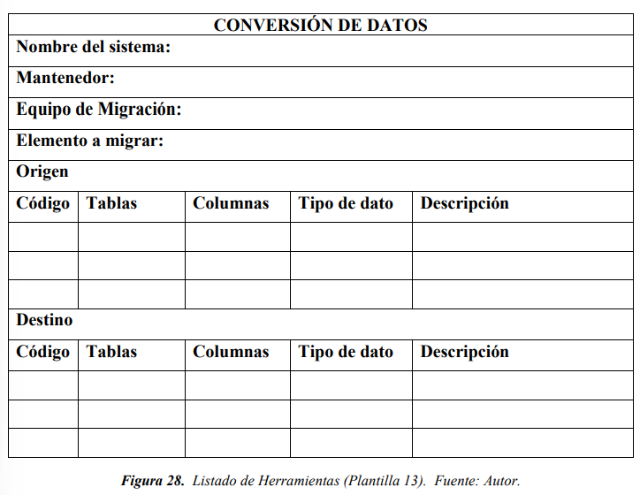

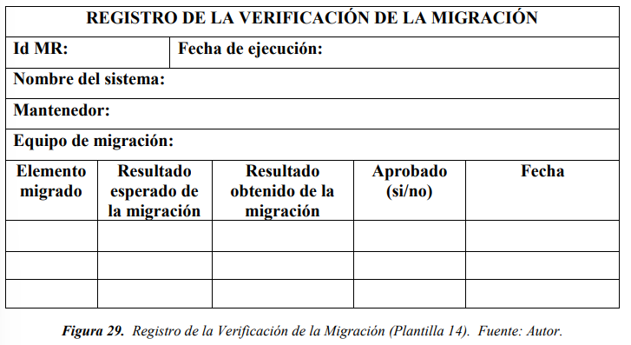
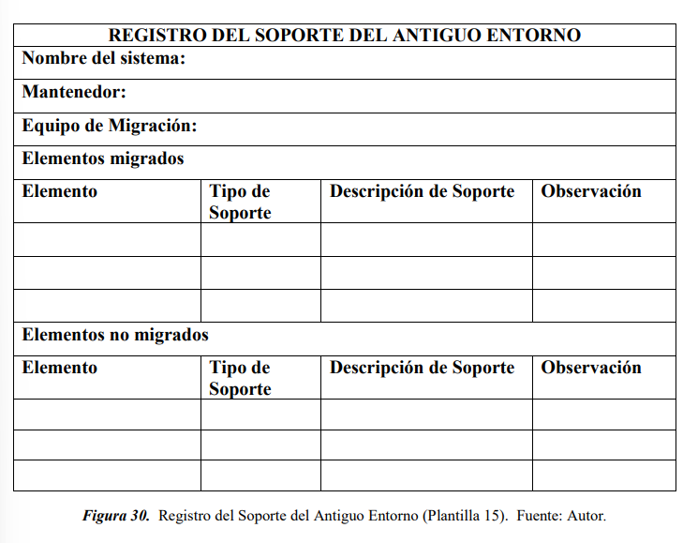
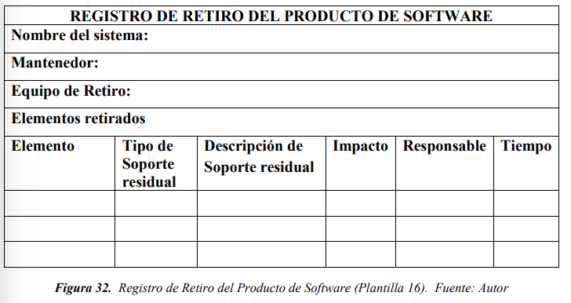

Correctivo-Preventivo-Adaptativo-Perfectivo

